26 июня в МБДОУ «Детский сад № 255» , воспитатели Васильева О.К. и Калтаева О.С. провели с детьми раннего возраста спортивно- развлекательное мероприятие «Кошкин дом».
Цель: формировать у детей знания о правилах безопасности.
Задачи:
- Актуализировать знания детей об огнеопасных предметах и правилах обращения с ними;
- Обогащать двигательно-игровой опыт детей, развивать физические качества, ловкость, быстроту, ориентировку в пространстве.
Ход занятия:
1.Дети отвечали на вопросы

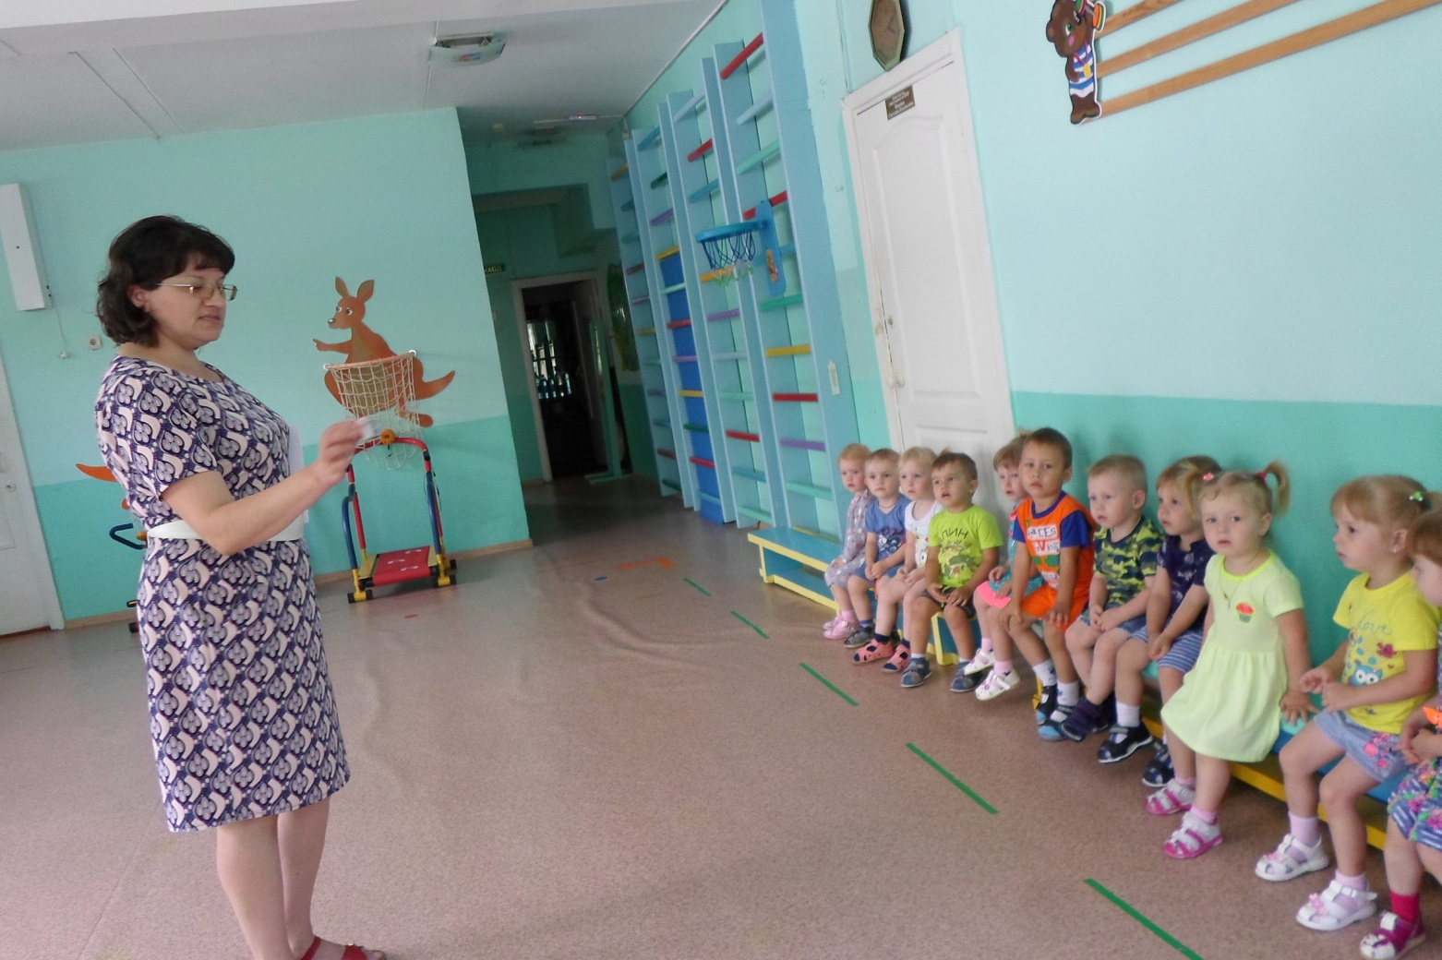
2.Отвечали на вопросы
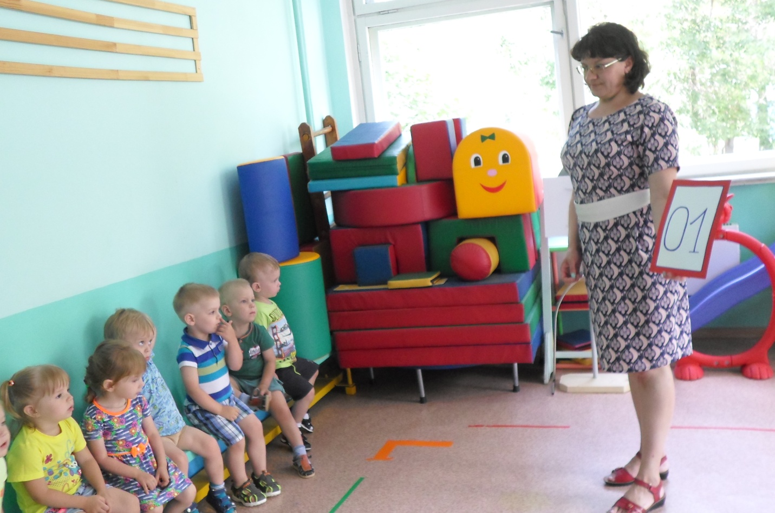

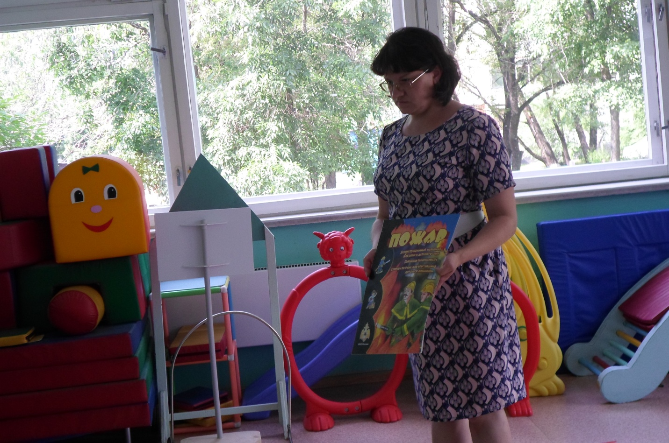
3.Сюрпризный момент появление кошки
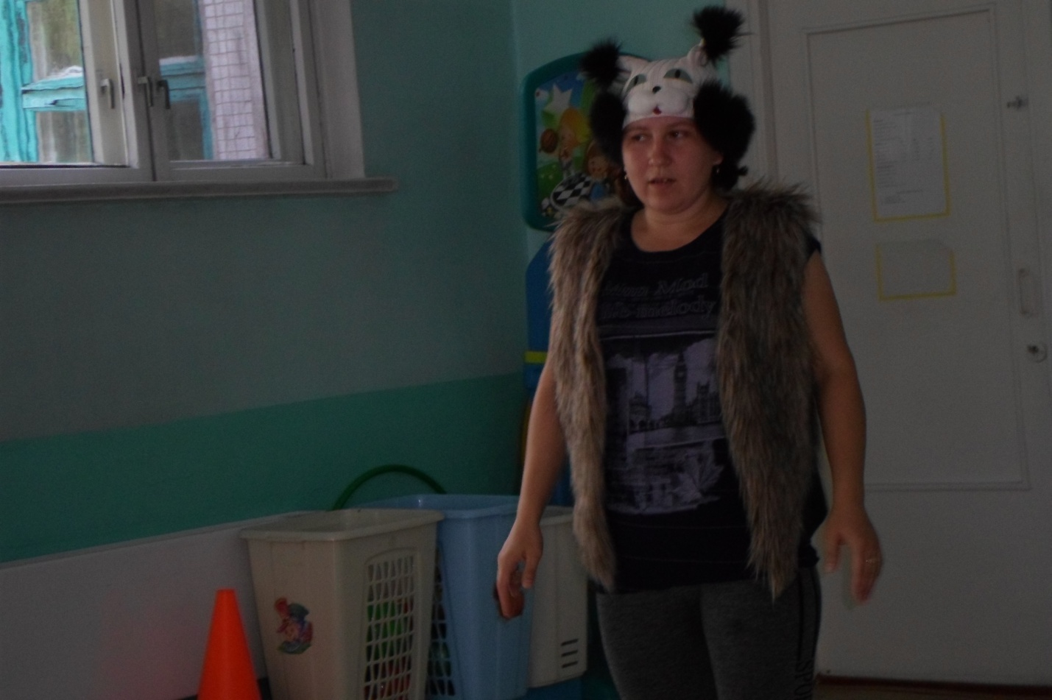

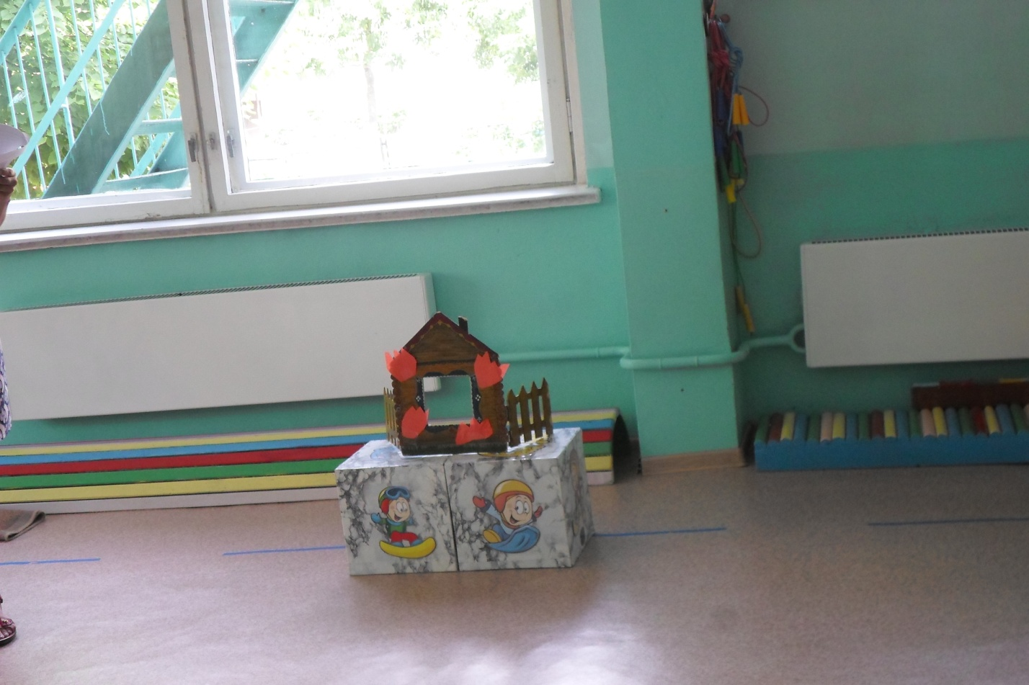
4.Помагаем кошке тушить пожар

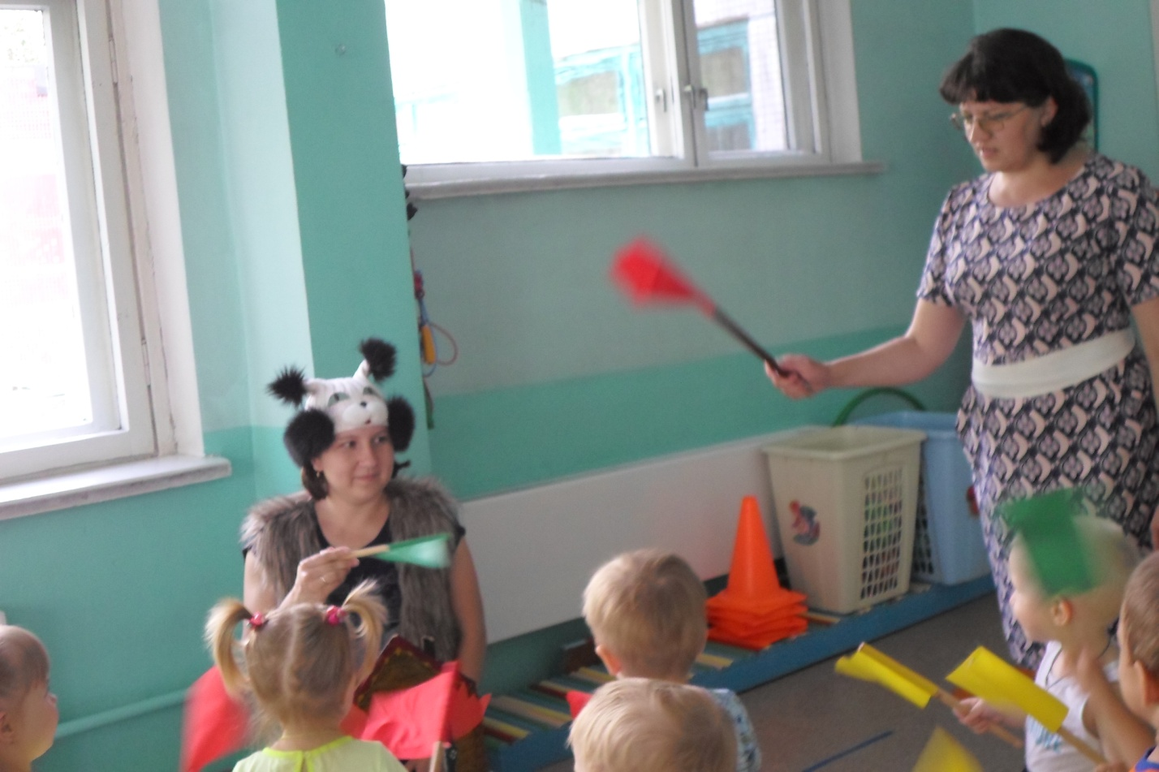
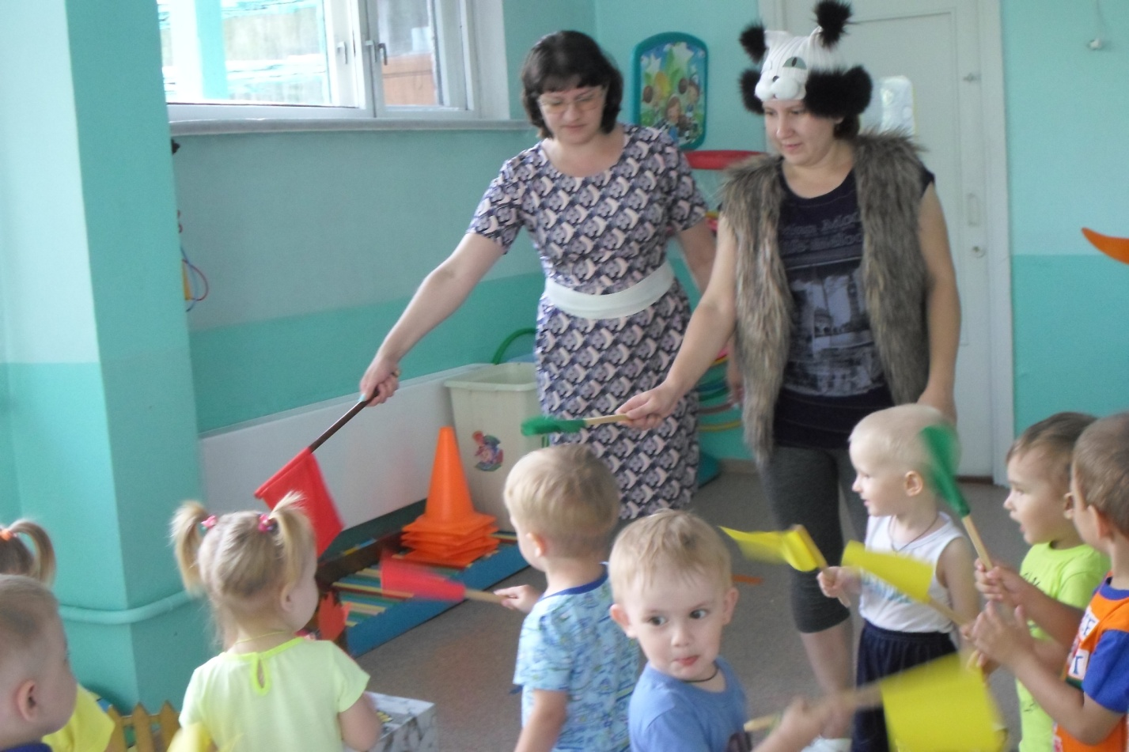

5.Танец с флажками «Тушим пожар»
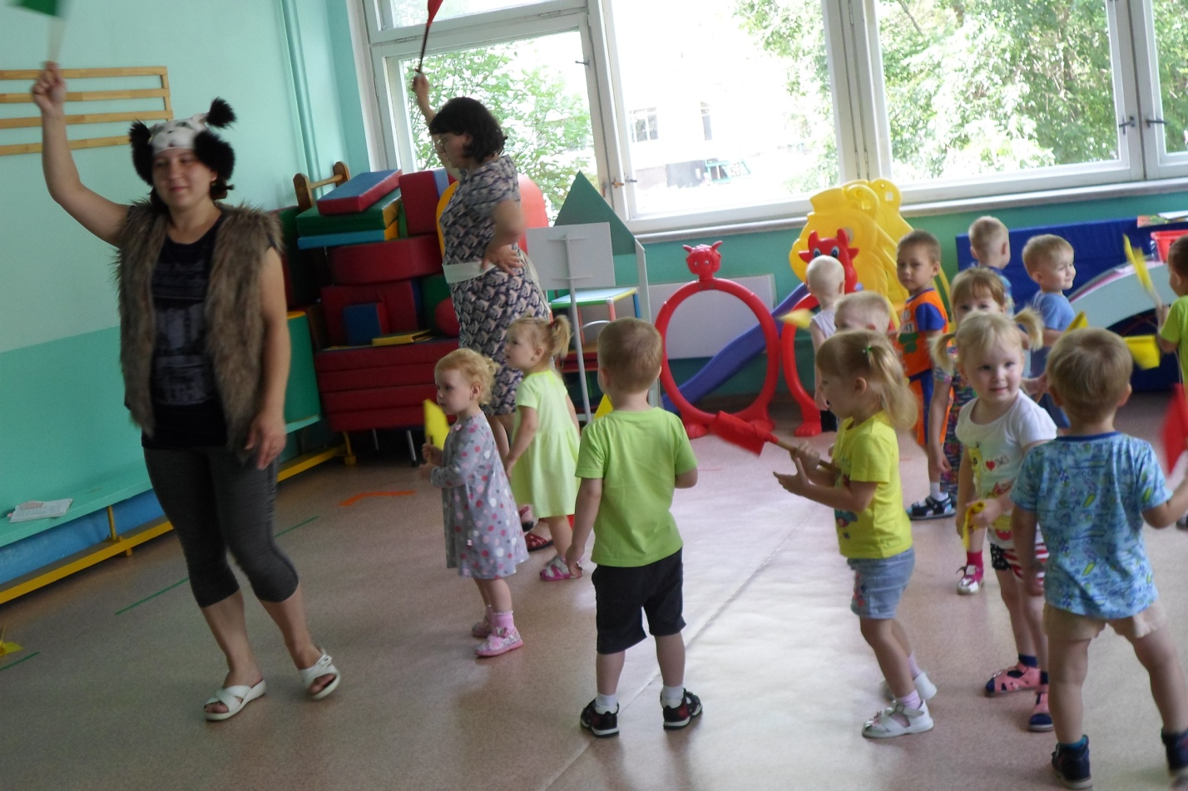
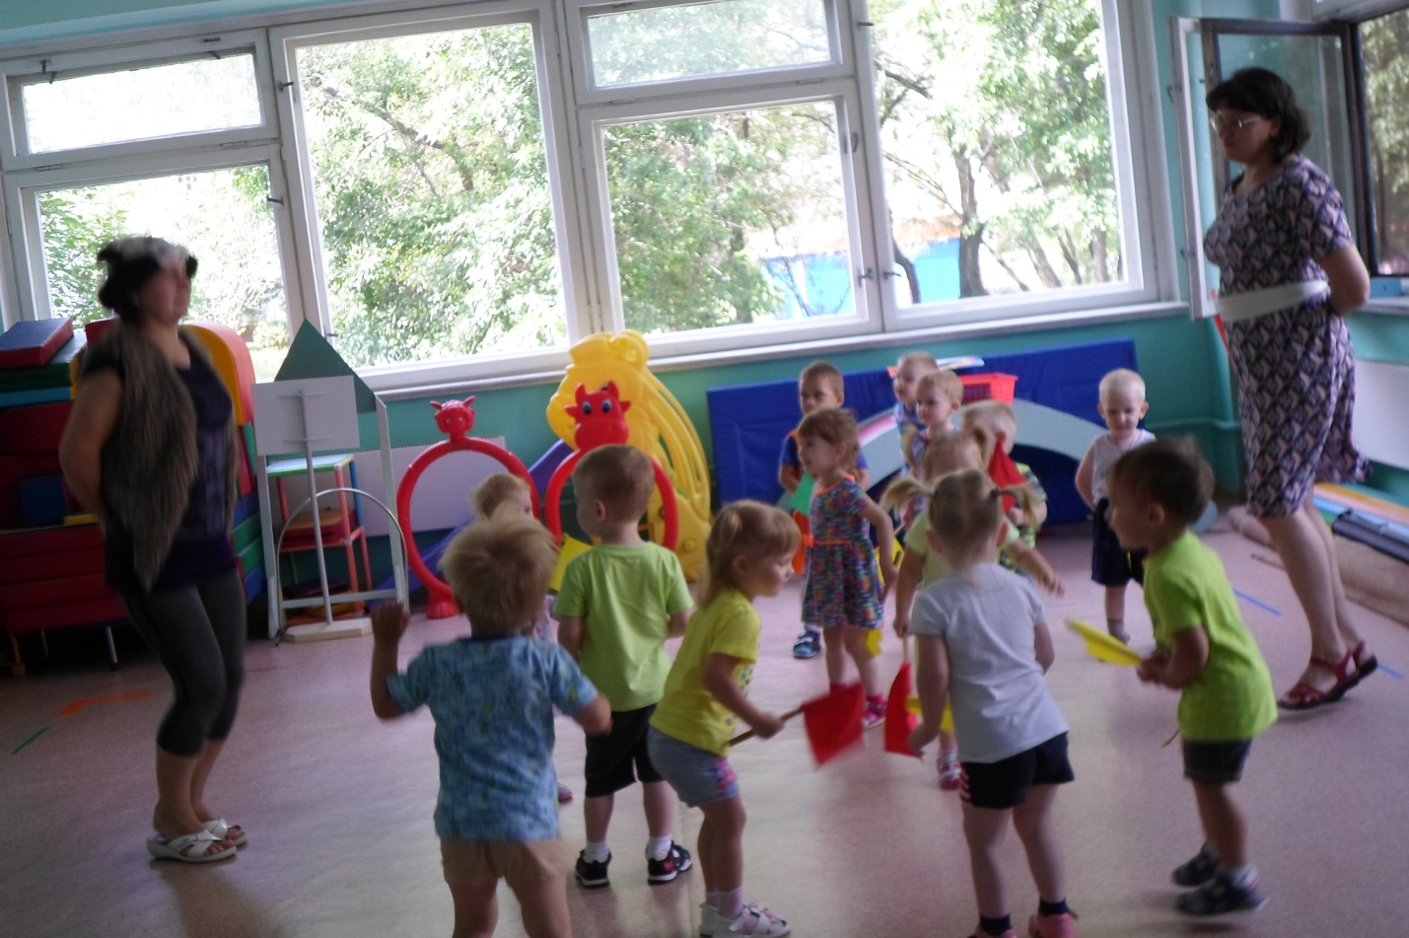

7.Эставета «Проползи»
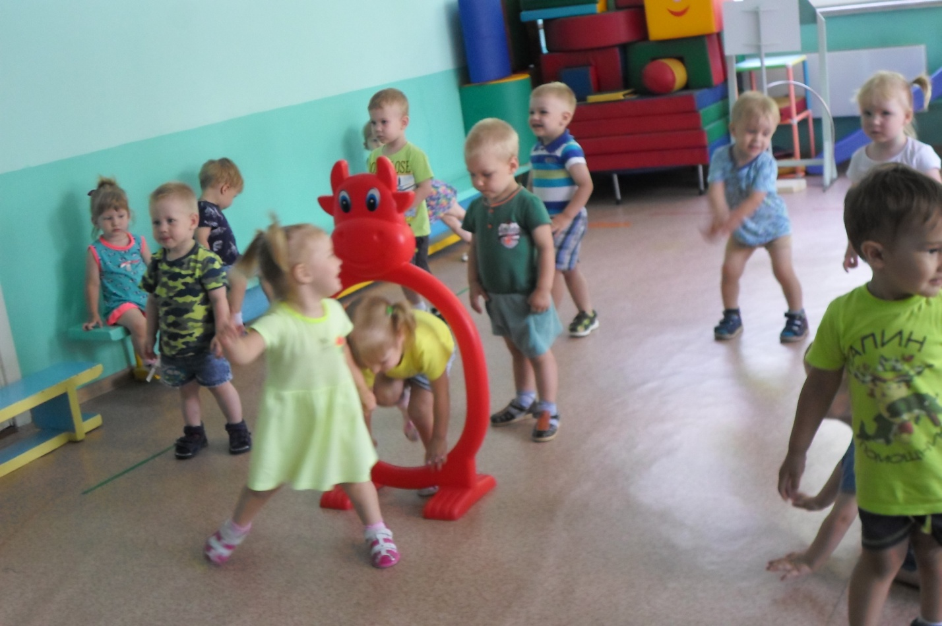
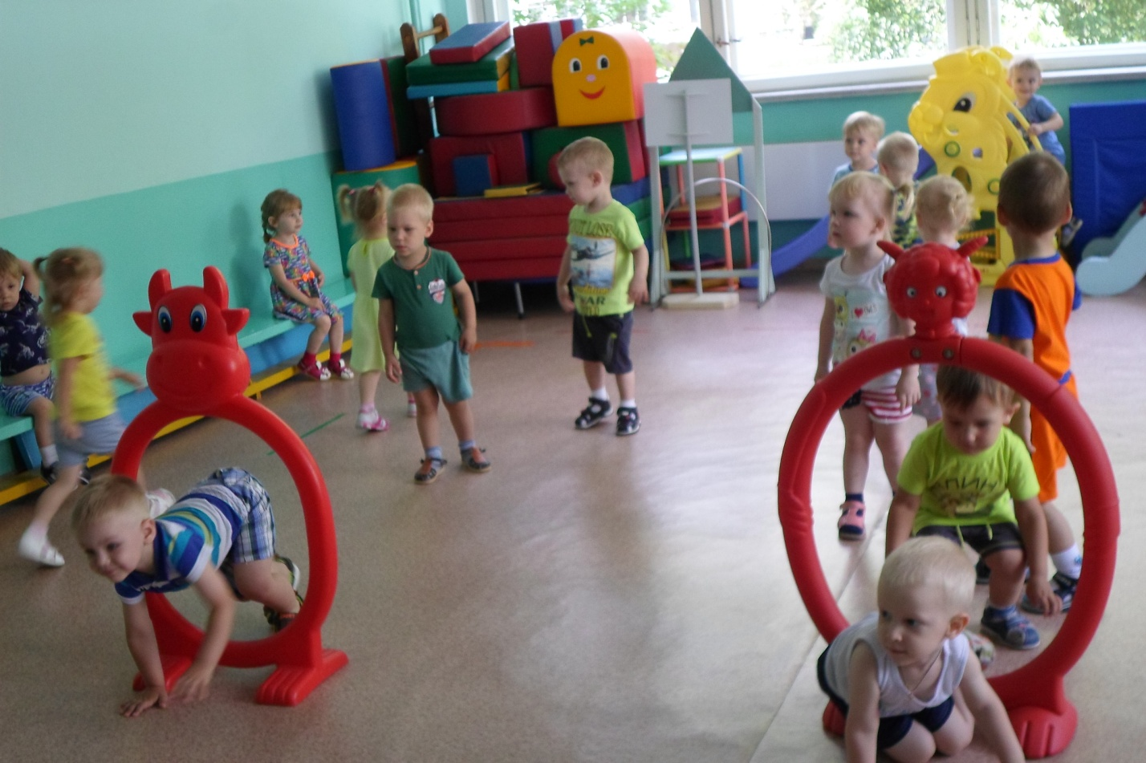
В конце водили танец-хоровод с кошкой.

